ANSPI-SPORT SAN NAZZARO

Mercoledì 2 Settembre 2009 riprenderanno gli allenamenti della squadra di atletica leggera.

Tutti coloro (grandi e piccini) che sono interessati si presentino al campo sportivo dell’oratorio di San Nazzaro alle ore 17.30 di tutti i mercoledì e venerdì.

Nel mese di Settembre ci alleneremo all’aperto, tempo permettendo, da Ottobre ci sposteremo nella palestra di San Nazzaro.

Per il primo mese non sono richiesti l’iscrizione ed il contributo, solamente:
voglia di correre,
gioia di stare insieme,
tanta, ma tanta pazienza.

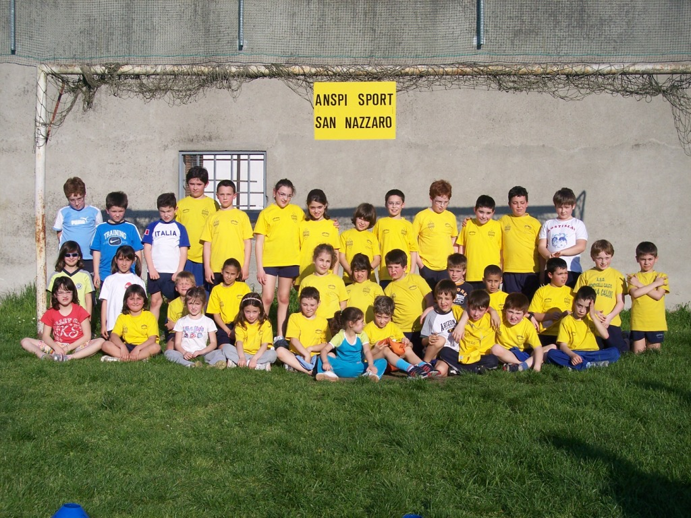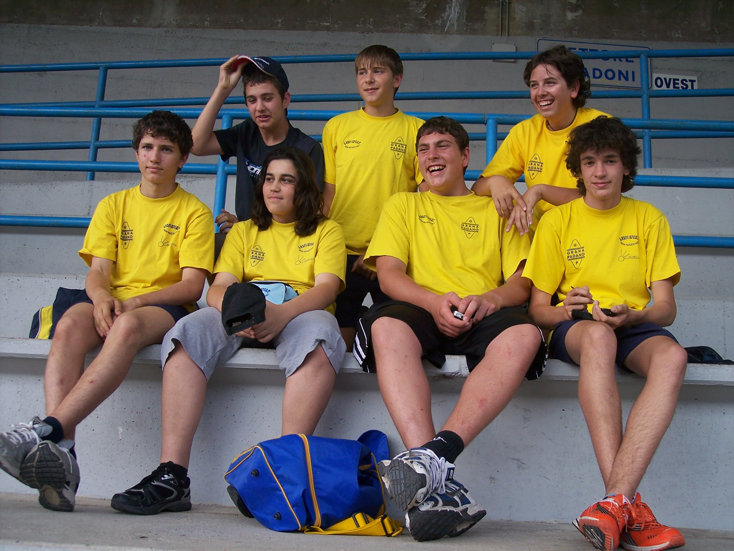

BUON DIVERTIMENTO A TUTTI I PARTECIPANTI

Visitate il nostro sito internet: www.atleticasn.it

